Cours 4 : Observer des moyens de captiver le lecteur avec des procédés informatifs (description et comparaison)

Stratégie travaillée
A. J’observe différents moyens de captiver mon lecteur dans des articles d’information : avec des procédés informatifs (description et comparaison).

Préparation du matériel
Pour l’enseignante
- Tableau d’ancrage « Des moyens captivants » à projeter devant la classe
- Vidéo sur l’hippocampe en suivant le lien suivant : https://www.youtube.com/watch?v=UGcH9liYK9M
Pour les élèves
- Activité 5 dans le cahier de l’élève (fiche d’écoute de la vidéo sur l’hippocampe)
- Activité 6 dans le cahier de l’élève (trouver des procédés informatifs dans un article d’information)

1. Amorce
L’enseignante dit aux élèves qu’ils travailleront à nouveau sur la stratégie « J’observe différents moyens de captiver mon lecteur dans des textes informatifs ». Elle leur demande ce qu’ils ont observé jusqu’à maintenant dans les cours précédents. Ils peuvent ressortir leur tableau d’ancrage « Des moyens captivants ».
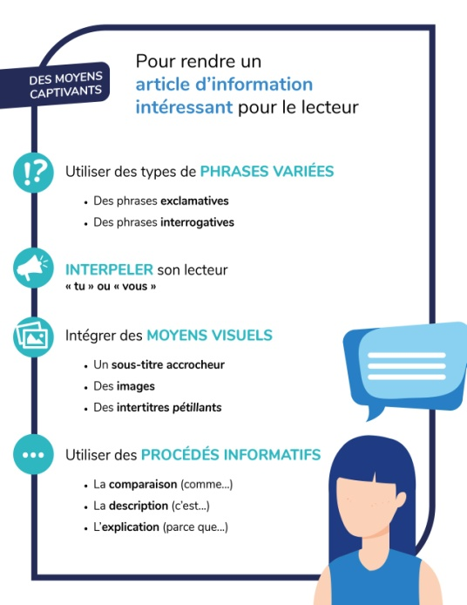
L’enseignante dit aux élèves que la séance d’aujourd’hui servira à ajouter un moyen de captiver l’attention de son lecteur. Avant de révéler de quoi il s’agit, elle leur annonce que ces moyens sont utilisés dans une vidéo qu’elle a trouvée pour sa propre recherche d’information sur l’hippocampe (référence au cours 3).
Elle leur fait visionner une première fois une vidéo en leur demandant d’essayer de repérer ces moyens : https://www.youtube.com/watch?v=UGcH9liYK9M
Après la première écoute, elle leur demande s’ils ont repéré des moyens intéressants de donner de l’information.
Elle leur dit ensuite qu’ils réécouteront la même vidéo, mais cette fois-ci, avec une fiche d’écoute. Ils devront repérer des comparaisons et des descriptions en répondant aux questions sur la fiche d’écoute.

2. Première pratique guidée (vidéo de l’hippocampe)
Les élèves prennent la fiche d’écoute de la vidéo sur l’hippocampe dans le cahier de l’élève (activité 5). L’enseignante lit avec eux les questions de la partie A une première fois. Elle leur dit qu’ils réécouteront la vidéo deux fois pour trouver les informations.
Elle fait réécouter la vidéo une deuxième fois. Elle peut mettre la vidéo sur pause à quelques reprises si elle le juge nécessaire. Elle peut également mettre l’option de vitesse de lecture à 0,75 dans les paramètres (roue d’engrenage sous la vidéo) pour ralentir le débit (toutefois, la voix sera un peu déformée par moment).
Elle laisse quelques minutes entre les deux écoutes.
Corrigé de la fiche d’écoute
1. Au début de la vidéo, on nomme plusieurs fois « je suis… ». Note une des informations que tu as trouvée intéressante :
Je suis (une réponse parmi les suivantes)
- Etalon des mers
- Animal préhistorique
- Ma queue est bien pratique
2. L’hippocampe est presque aussi vieux que les dinosaures.
3. Quel est le point commun entre l’hippocampe et le crapaud accoucheur ? Ce sont les mâles qui portent les bébés.
4. L’hippocampe a une queue préhensile comme chez les singes.
5. L’hippocampe change de couleur comme chez le caméléon.
6. L’hippocampe a une poche marsupiale comme le kangourou.
7. Quel est le point commun entre l’hippocampe et certaines espèces d’araignées ? C’est le mâle qui s’occupe des petits.

ENRICHISSEMENT
8. Pourquoi l’hippocampe mange-t-il très régulièrement ? Parce qu’il a un intestin simple et n’a quasiment pas d’estomac.
9. Pourquoi est-il en danger ? À cause de la surpêche et du marché asiatique

*Pour cette activité, une partie est proposée en enrichissement pour les élèves qui aimeraient aller un peu plus loin. Les élèves qui ont des difficultés à repérer des descriptions et des comparaisons pourront se concentrer sur ces deux procédés informatifs ; ceux qui ont davantage de facilité à le faire pourront tenter d’ajouter à cela l’explication.
Après avoir corrigé la partie A, l’enseignante demande aux élèves de classer en équipe les numéros de chaque question dans la partie B. Est-ce qu’on présente une description ou une comparaison ?
Elle intervient dans les discussions des équipes en questionnant les élèves. Par exemple :
- Comment avez-vous trouvé que c’est une comparaison ? Quels sont les indices qui vous permettent de dire qu’il s’agit d’une comparaison ?
Corrigé de la partie B (Première partie)
Description | Comparaison | Explication (ENRICHISSEMENT)
1, 2, (3), 4, 5, 6, (7), 8 | 2, 3, 4, 5, 6, 7 | 8 et 9
Les questions 3 et 7 concernent le mode de vie des hippocampes : on peut considérer qu’il s’agit d’une description ou non.
Les élèves sont finalement invités à noter les indices qui indiquent qu’il y a une description et une comparaison. L’enseignante fait jouer la vidéo de l’hippocampe une dernière fois en demandant aux élèves de se concentrer sur les mots qui peuvent les aider à repérer les procédés informatifs.
Corrigé de la partie B (Suite)
Quels sont les indices qui t’aident à repérer des descriptions et des comparaisons ?

Description : On décrit l’hippocampe, on trouve souvent le verbe « avoir »
Comparaison : On compare avec un autre animal, on utilise le mot « comme » pour comparer
ENRICHISSEMENT - Explication : Question en « pourquoi », réponse en « parce que… », « en raison de… », « car… »

3. Deuxième pratique guidée (avec un texte)
L’enseignante demande aux élèves de reprendre le texte 1 sur Mars dans le cahier de l’élève et de relever en équipe une description et une comparaison dans l’activité 6. Ils doivent ensuite proposer des phrases qui comportent des descriptions et des comparaisons.
Corrigé
Plusieurs réponses sont possibles pour chaque procédé

Description :
- les couleurs de Mars : brun, bronze, or et pointe de vert ;
- il y a de nombreuses dunes ;
- Mars détenait auparavant des mers ;
- l’air est composé de dioxyde de carbone, etc.

Comparaison :
- On compare la chaleur entre les orteils et le visage si on était à l’équateur à midi ;
- On compare le volcan Olympus Mons au mont Everest.

ENRICHISSEMENT – Explication :
- Pourquoi la planète parait-elle rouge ? « À cause de la rouille des minéraux de fer présents dans les roches et le sol » ;
- Pourquoi n’y a-t-il pas d’eau sous forme liquide sur Mars ? Parce que l’air est trop vaporeux.
Lors de l’échange, l’enseignante peut demander aux élèves :
- À quoi ça sert de donner des descriptions et de faire des comparaisons ?
- Quelles sont vos suggestions de phrases qui comportent des descriptions et des comparaisons ? Quels moyens proposés dans l’activité avez-vous utilisé dans ces phrases ? Avez-vous utilisé des marqueurs de relation ? Lesquels ? Etc.
Pistes pour la discussion
- La description nous aide à mieux nous représenter ce dont on nous parle : à quoi ça ressemble ?
- Les comparaisons peuvent nous aider à mieux comprendre en faisant des liens : on compare souvent quelque chose qu’on connait moins avec quelque chose qu’on connait bien. Par exemple, dans l’article sur Mars, c’est plus facile de s’imaginer à quel point le volcan Olympus Mons est haut si on sait que c’est trois fois plus haut que le mont Everest !
- Il peut être intéressant de demander aux élèves de lire les phrases qu’ils ont composées pour constater les différentes possibilités et relever les moyens mis en œuvre par les élèves pour construire de bonnes descriptions et de bonnes comparaisons.

ENRICHISSEMENT
- Les explications nous aident à mieux comprendre différents phénomènes. Ce qui nous aide à construire une bonne explication, c’est de se demander à quel « pourquoi » on répond et à formuler notre réponse avec un « parce que » ou un marqueur de relation équivalent.

4. Synthèse de la stratégie « observer des procédés informatifs »
L’enseignante demande aux élèves de résumer ce qu’ils ont vu dans la séance d’aujourd’hui et leur présente le tableau d’ancrage complet « Des moyens captivants ». Elle leur dit qu’ils ont maintenant abordé tous les moyens qu’ils devront mettre en œuvre lors de l’écriture de leur propre article d’information pour avoir un texte accrocheur qui intéressera assurément leurs lecteurs.

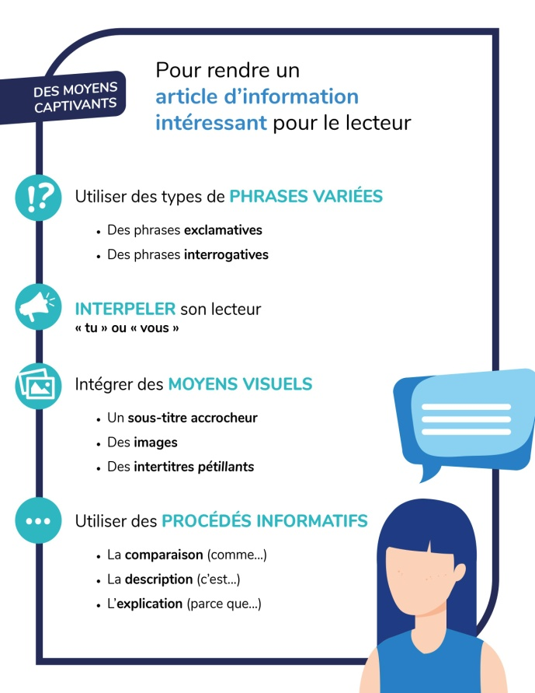

Activité 5: Fiche d’écoute de la vidéo sur l’hippocampe
PARTIE A - Réponds aux questions lors de l’écoute de la vidéo sur l’hippocampe.
1. Au début de la vidéo, on nomme plusieurs fois « je suis… ». Note une des informations que tu as trouvée intéressante :
Je suis _____________________________________________________________
2. L’hippocampe est presque aussi vieux que les _________________________
3. Quel est le point commun entre l’hippocampe et le crapaud accoucheur ? _____________________________________________________________________
_____________________________________________________________________
4. L’hippocampe a une queue préhensile comme chez les ____________________
5. L’hippocampe change de couleur comme chez le ______________________
6. L’hippocampe a une poche marsupiale comme le _________________________
7. Quel est le point commun entre l’hippocampe et certaines espèces d’araignées ?
_____________________________________________________________________
_____________________________________________________________________
ENRICHISSEMENT
8. Pourquoi l’hippocampe mange-t-il très régulièrement ? ______________________
_____________________________________________________________________
_____________________________________________________________________
9. Pourquoi est-il en danger ? _____________________________________________
_____________________________________________________________________
_____________________________________________________________________
PARTIE B - Classe les numéros de chaque question dans le tableau suivant. Est-ce qu’on présente une description ou une comparaison ?
Description | Comparaison
1. Quels sont les indices qui t’aident à repérer des descriptions et des comparaisons ?
Description : __________________________________________________________
Comparaison : _________________________________________________________
Activité 6 : Trouver des procédés informatifs dans un article d’information
Pour écrire un article d’information captivant et intéressant, nous pouvons utiliser différents procédés informatifs comme la description et la comparaison.

La description permet au lecteur de se représenter une réalité. Il peut ainsi avoir une idée plus claire de ce qui est décrit, comme le sujet ou les aspects dans un article d’information. Pour écrire une bonne description, il est possible d’utiliser les moyens suivants :
- Utiliser des verbes pour décrire : avoir, être, posséder, détenir, etc.
- Utiliser des adjectifs pour préciser la description
- Utiliser les cinq sens pour décrire
  - Qu’est-ce que nous pouvons voir avec nos yeux ?
  - Est-ce que nous pouvons entendre quelque chose de particulier ?
  - Est-ce que ce qui est décrit a une odeur particulière ?
  - Est-ce que ce qui est décrit a une texture particulière ?
  - Est-ce que ce qui est décrit a un gout particulier ?

La comparaison permet de comparer deux éléments pour en faire ressortir les ressemblances ou les différences. Voici quelques marqueurs de relation qui peuvent nous aider à faire une comparaison :
- comme…
- ressemble à…
- est semblable à…
- pareil à…
1. Dans le texte 1, Le système solaire expliqué aux enfants (Mars), relève une description et une comparaison.
Description

Comparaison

2. Choisis un élément parmi les suivants : le soleil, la planète Terre ou la lune.
2.1 : Écris une phrase sur l’élément que tu as choisi qui comporte une description. ____________________________________________________________________________________________________________________________________________________________________________________________________________________________________________________________________________________
2.2 Écris une phrase sur l’élément que tu as choisi qui comporte une comparaison.
____________________________________________________________________________________________________________________________________________________________________________________________________________________________________________________________________________________
ENRICHISSEMENT
L’explication est un procédé informatif qui permet de mieux comprendre un phénomène. Une explication comporte une cause et un effet et répond généralement à une question en « pourquoi » ou en « comment ». Voici quelques marqueurs de relation qui peuvent nous aider à repérer une explication :
- car
- parce que
- c’est pourquoi
- puisque
- étant donné que
3. Dans le texte 1, Le système solaire expliqué aux enfants (Mars), relève une explication.
Explication

4. Propose une explication à la question suivante. Tu peux choisir d’écrire une explication vraie, qui s’appuie sur des faits, ou une explication loufoque en utilisant ton imagination : Pourquoi les dinosaures ont-ils disparu ?
____________________________________________________________________________________________________________________________________________________________________________________________________________________________________________________________________________________

